障がい者福祉施策の推進に係る提言

（論点整理）

**令和５年１１月**

**大阪府福祉部障がい福祉室**

　　　　　　　　　　　　　　　　　　　目次

１．医療的ケア児から成人に移行した後のサービス充実について・・・・・１

２．高次脳機能障がいの訓練および地域移行について・・・・・・・・・・７

３．都道府県・市区町村における障がい者虐待事例への対応状況等調査について

　　　　　　　　　　　　　　　　　　　　　　　　・・・・・・・・・・13

４．相談支援体制の整備について・・・・・・・・・・・・・・・・・・・17

５．地域生活支援事業等の国庫補助の在り方について・・・・・・・・・・20

６．障がい者等の移動の支援について・・・・・・・・・・・・・・・・・23

７．障がい者の就労支援に携わる人材に対する雇用・福祉の分野横断的な基礎的知識・スキルを付与する研修（基礎的研修）等について・・・・・・・25

８．精神科病院や入所施設からの地域生活への移行について・・・・・・・28

９．今後の報酬改定等について・・・・・・・・・・・・・・・・・・・・32

**医療的ケア児から成人に移行した後のサービス充実について**

〇成人期のサービスについては、国においても生活介護での常勤看護師を配置した際の加算の拡充など医療的ケア者に対する支援の充実が図られてきたところであるが、医療的ケア児から成人への移行時に切れ目のない支援が実現できるよう**令和６年度の報酬改定にあたっては、基本報酬体系の見直しや加算の拡充を行うなど、医療的ケア児から成人に移行した後のサービス充実を図られたい。**

**１．現状分析**

医療的ケア児が成人に移行する際、事業所が医療的ケアに対応できない等の理由によりサービスを受けるにあたり困難が生じている実態がある。特に、在宅生活を送る上で、以下２つのサービスについて不足がある。

〇短期入所

重症心身障がい児者の60.7％は医療的ケアを必要としており、医療的ケアが必要な場合の在宅希望が55.3％となっている。将来的に在宅を希望した294名を対象に、在宅を継続するために充実を望むサービス調査した結果、上位から短期入所38.1％、生活介護17.4％、居宅介護13.3％となっている。（「在宅重症心身障害者と介護者が望む将来と必要な支援」2016　田中千恵、佐島毅著による。）このことからしても、特に介護者の負担軽減のためのレスパイト先の確保など医療的ケア児者が利用できる医療型短期入所の拡充を求める声は多い。

一方で、医療的ケアを要する障がい児者の受け入れが困難であるとした事業所は全短期入所事業所のうち約８割を占めており、その理由として約９割が医療的ケアが必要な利用者に対応可能な専門性のある職員が不足している（「令和４年度障害福祉サービス等報酬改定検証調査　調査結果報告書」2023　厚生労働省）ことを挙げている。

〇生活介護

障害支援区分の区分５、区分６の利用者が全体の約７割を占めており、特に区分６の利用者の割合が増えている。

しかし、看護師確保が困難であることなどの理由から、医療的ケア者に対応できない事業所がほとんどで、医療的ケアが必要な者の受入れが０人の事業所は８０％であった。また、医療的ケアを必要とする利用者を受入れた場合に算定される常勤看護職員等配置加算（Ⅱ）の事業所取得率は8.9％、（Ⅲ）は4.7％と低くなっている（第37回「障害福祉サービス等報酬改定検討チーム」資料３より）。

また、利用時間についても１日の平均利用時間は「６時間以上７時間未満」が多くなっており、家族にとって不便が生じている。放課後等デイサービスの利用者は、通所系サービスとして生活介護の利用に移行することが多く、放課後等デイサービスは主として就学時間終了の放課後３時間程度のサービス提供となるが、成人になるとこれまで学校で就学していた時間帯に生活介護を利用することになり、８時間程度の利用が望まれる。しかし、生活介護の多くは15時ごろで終わり、16時台には帰宅するようなスケジュールが多く、放課後等デイサービスよりも早い時間で利用が終了してしまう事業所が多い。このため、医療的ケア児が高校卒業後、親は子の生活介護利用時間帯以降の介護のためフルタイム勤務をあきらめなければならないケースもある。本来、障がい者へ提供するサービスではあるが、障がい者の家族も豊かな地域生活を送るという観点からも、親の離職防止策も必要と考える。

**２．課題**

〇短期入所

レスパイト目的の短期入所は障がい福祉サービスにおいて受け入れが実施されるものであるが、医療的ケア児者を、障がい福祉サービスの短期入所で受け入れた際の短期入所サービス費報酬と、医療行為（入院）として受け入れた際の診療報酬には、個々の医療的ケアの内容により異なるものの、差が生じている。

現在、府では、平成26年度から医療型短期入所支援強化事業を実施し、障害福祉サービスにおける短期入所を実施した病院に対し短期入所サービス費報酬と診療報酬の差額相当（10,300円）の補助を実施しているが、補助単価の算定根拠は以下のとおりである。

|  |  |  |
| --- | --- | --- |
| 障がい福祉  サービス報酬※１ | 平成２５年度 | |
| 医療型短期入所サービス報酬（Ⅰ） | 2,579 |
| 特別重度支援加算 | 388 |
| 合計（単位） | 2,967 |
| 合計（円） | 31,717 |
| 診療報酬  ※２ | 小児入院医療管理料３（A307） | 3,611 |
| 人工呼吸器加算 | 600 |
| 合計（単位） | 4,211 |
| 合計（円） | 42,110 |
| 障がい福祉サービス報酬と診療報酬との差額（円） | | 10,393 |

※１　単位の単価は、地域区分4級地１単位10.69円（平成25年度）

※２　１単位10円

平成28年度の診療報酬改定により、医療型短期入所サービス利用中の処置等の診療報酬が認められたが、医療的ケアの中でも多い喀痰吸引（J018）や酸素吸入（J024）等については認められていない。より重度な医療的ケアが必要となれば、その差はさらに広がるものと考えられる。

〇生活介護

＜看護職員の確保について＞

生活介護における加算としては、「常勤看護職員等配置加算」があり、放課後等デイサービスでは、「看護職員加配加算」が設けられている。詳細は以下表のとおり。

【生活介護の常勤看護職員等配置加算】

|  |  |  |  |  |  |  |
| --- | --- | --- | --- | --- | --- | --- |
| 区分 | 利用人数 | | | | | 備考 |
| 20人以下 | 21人以上40人以下 | 41人以上60人以下 | 61人以上80人以下 | 81人以上 |
| 常勤看護職員等配置加算(Ⅰ) | 28単位/日 | 19単位/日 | 11単位/日 | 8単位/日 | 6単位/日 | 看護職員を常勤換算で１人以上配置 |
| 常勤看護職員等配置加算(Ⅱ) | 56単位/日 | 38単位/日 | 22単位/日 | 16単位/日 | 12単位/日 | 看護職員を常勤換算で２人以上配置し、医療的ケアを必要とする利用者を受入れた場合 |
| 常勤看護職員等配置加算(Ⅲ) | 84単位/日 | 57単位/日 | 33単位/日 | 24単位/日 | 18単位/日 | 看護職員を常勤換算で３人以上配置し、医療的ケアを必要とする利用者を２人以上受入れた場合 |

【放課後等デイサービスの看護職員加配加算】

|  |  |  |  |  |  |  |  |  |
| --- | --- | --- | --- | --- | --- | --- | --- | --- |
| 区分 | 定員 | | | | | | | |
| ５人 | ６人 | ７人 | ８人 | ９人 | 10人 | 11人以上 | 備考 |
| 看護職員加配加算(Ⅰ) | 400単位/日 | 333単位/日 | 286単位/日 | 250単位/日 | 222単位/日 | 200単位/日 | 133単位/日 | 医療的ケア児の判定基準のスコアに前年度の出席率を掛けた点数の合計点数が40点以上 |
| 看護職員加配加算(Ⅱ) | 800単位/日 | 666単位/日 | 572単位/日 | 500単位/日 | 444単位/日 | 400単位/日 | 266単位/日 | 医療的ケア児の判定基準のスコアに前年度の出席率を掛けた点数の合計点数が72点以上 |

どちらも医療的ケアが必要な利用者を受け入れた場合の加算であるが、生活介護の常勤看護職員等配置加算(Ⅲ) 20人以下で84単位/日の算定、放課後等デイサービスの看護職員加配加算(Ⅱ)定員11人以上の場合は266単位/日の算定となっており、報酬額に差がある状況である。

＜必要な利用時間の確保について＞

令和４年度 障害福祉サービス等報酬改定検証調査結果によると、生活介護の１日平均利用時間は平均で367分（6.12時間）となっている。朝９時から15時までの利用を想定すると、家族はフルタイムで働くことは困難と考えられる。利用時間が６時間未満の場合は開所時間減算があるため６時間以上の開所になるが、生活介護の報酬体系上、８時間までは報酬は変わらないため、経営上の理由で６時間開所とする事業所が多いのではないかと推察される。なお、延長支援加算は利用時間が８時間以上で算定されるが、１時間延長した場合でも92単位しか算定されないため、事業者側のインセンティブにはつながりにくい。

なお、参考として、障がい者の生活介護と障がい児の放課後等デイサービスについて、同条件での受入れを想定し、１か月あたりの障がい福祉サービス報酬の収入を比較したところ、以下のとおり収入に大きな差があるため、生活介護での受け入れが進まないと推察される。

【参考】

|  |  |  |  |
| --- | --- | --- | --- |
| サービス項目 | 想定ケース | 想定算定加算 | 報酬による収入金額 |
| 生活介護 | ・利用人数20人  ・医ケア者３名  ・区分５及び区分６利用者が７2％（参考）「障害福祉サービス等について」第28回障害福祉サービス等報酬改定検討チーム参考資料１ | 人員配置体制加算(Ⅰ)、常勤看護職員等配置加算(Ⅲ)、重度障害者支援加算(Ⅰ)、食事提供体制加算福祉・介護職員処遇改善加算(Ⅰ)、福祉・介護職員等特定処遇改善加算(Ⅰ)、 | 6,178,320円 |
| 放課後等デイサービス | ・定員および利用人数20人  ・医ケア児３名（医ケア区分１、２、３でそれぞれ１名づつ）  ・授業の終了後にサービスの提供が３時間以上の事業所 | 児童指導員等加配加算、看護職員加算(Ⅱ)、利用者負担上限額管理加算、個別サポート加算、医療連携体制加算、送迎加算、欠席時対応加算(Ⅰ)、福祉・介護職員処遇改善加算(Ⅰ)、福祉・介護職員等特定処遇改善加算(Ⅰ)、 | 7,626,731円 |

また、生活介護事業所に対して、休日（土曜日及び日曜日）の利用を望む介護者が23.1％と最も高くなっている。（「在宅重症心身障害者と介護者が望む将来と必要な支援」2016　田中千恵、佐島毅著）

事業所営業日について、運営規程上の営業日は、平日が97.0％、土曜日は48.2％（平日の約50％）、日曜日は17.6％（平日の約18％）となっている。（障害福祉サービス等報酬改定検証調査結果（令和４年度調査の令和4年12月時点の結果による））

土曜日及び日曜日に開所する事業所を増やすためには、生活介護サービス費を土曜日及び日曜日の営業のインセンティブに繋がる報酬体系にすることが求められる。現在の生活介護サービス費は曜日によって分かれているものではないが、放課後等デイサービス給付費は「授業の終了後」と「休業日」で報酬体系が分かれている。放課後等デイサービス給付費の比較は以下のとおりである。

【参考】

|  |  |  |  |  |
| --- | --- | --- | --- | --- |
|  | 利用定員 | ①障害児（重心児を除く）に対し授業の終了後にサービス提供する場合（サービス提供時間が３時間以上） | ②障害児（重心児を除く）に対し休業日にサービス提供する場合（サービス提供時間が３時間以上） | ②÷① |
| 医ケア区分３ | 10人以下 | 2,604単位/日 | 2,721単位/日 | 104% |
|  | 11人以上20人以下 | 2,402単位/日 | 2,480単位/日 | 103% |
|  | 21人以上 | 2,302単位/日 | 2,372単位/日 | 103% |
| 医ケア区分２ | 10人以下 | 1,604単位/日 | 1,721単位/日 | 107% |
|  | 11人以上20人以下 | 1,402単位/日 | 1,480単位/日 | 106% |
|  | 21人以上 | 1,302単位/日 | 1,372単位/日 | 105% |
| 医ケア区分１ | 10人以下 | 1,271単位/日 | 1,388単位/日 | 109% |
|  | 11人以上20人以下 | 1,069単位/日 | 1,147単位/日 | 107% |
|  | 21人以上 | 969単位/日 | 1,039単位/日 | 107% |
|  | | | ②÷①平均割合 | 106% |
|  | |

上記のように、授業の終了後にサービス提供する場合の報酬に対し、休業日の報酬の割合は平均106％となっている。これは報酬上評価することで、休業日に開所するインセンティブにつながるものと考えられるので、生活介護でも同種の評価が必要である。なお、放課後等デイサービスの利用状況として、財務省の令和３年度予算執行調査結果によると、休日は５時間超の利用が７１．８％となっている。

**３．具体的な提案**

〇短期入所

医療型短期入所事業所を実施する病院を増やし、既存の事業所においても受け入れを増やすことが求められる。そのため、障害福祉サービス報酬（医療型短期入所サービス報酬及び加算）を、診療報酬と同等レベルまで引き上げること。

〇生活介護

医療的ケアに対応できる看護職員の確保及びニーズのある長時間のサービス提供が可能な事業所の増加、休日の開所事業所の増加につながるような基本報酬体系の見直し、加算の拡充を行うことが求められる。

＜常勤看護職員等配置加算の増額＞

・生活介護における常勤看護職員等配置加算の報酬体系を、放課後等デイサービスの看護職員加配加算と同程度にすること。

＜基本報酬体系の見直し＞

・サービス提供に係るコストが適切に報酬に反映され、８時間以上のサービス提供の動機となるよう、利用時間の実態に基づく1時間単位の報酬体系にすること。

・生活介護サービス費についても、放課後等デイサービスと同様に、休業日に開所するインセンティブにつながるような報酬体系にすること。

＜延長支援加算の増額＞

・人員体制を確保できるよう大幅な増額をすること。

以上のような基本報酬体系の見直し及び加算の拡充により、８時間程度利用できるサービスの拡充につながることや、医療的ケアに対応できる看護師の確保につながる。

医療型短期入所及び生活介護のサービス充実により、医療的ケア児が成人に移行した後も、切れ目なく必要なサービスを受けることができ、家族の介護負担も軽減することにより、よりよい地域生活を送ることができると考える。

**２．高次脳機能障がいの訓練および地域移行について**

〇入所型自立訓練施設が、高次脳機能障がい者への適切な訓練提供、地域移行を実現するためには、国の配置基準以上の専門職配置やサービス提供が必要となるため、以下の加算を検討すること。

　　・専門職の配置加算もしくは高次脳機能障がい支援加算

　　・地域移行・定着に向けたアフターフォローに関する加算

〇本人が必要なサービスを利用し、地域生活へ円滑に移行するため、制度の適用関係について以下の弾力的な運用を検討すること。

　　・障害支援区分が認定されない段階で、自立訓練施設を利用開始する場合においても、高次脳機能障がい者の場合は、施設入所支援の報酬について障害支援区分３以上が算定できるなど適切な報酬を反映する。

　　・入所中においても福祉用具貸与や住宅改修などに限定した介護保険等の他サービスを利用可能とする。

**１．現状**

**（１）大阪府の高次脳機能障がい支援体制（入所型自立訓練施設）**

〇　大阪府においては、障がい者の地域での生活や社会参加を可能にする最大限の力を身につけるための支援（社会リハ）を推進するため、医療部門と福祉部門が相互に連携し、障がい者が早期に地域移行し、地域生活を継続するためのリハビリテーションを実施する「大阪府障がい者医療・リハビリテーションセンター」を平成19年４月に設置。

〇　医療部門を（地独）大阪府立病院機構大阪急性期・総合医療センターが、訓練部門を大阪府立障がい者自立センター（以下「自立センター」という。）が、相談部門を大阪府障がい者自立相談支援センターがそれぞれ担うことにより、高次脳機能障がい支援拠点として位置付けている。

〇　自立センターでは、自立訓練における機能訓練と生活訓練を実施しており、専門的で高度な評価や訓練が求められる高次脳機能障がい者を多数受け入れ、多職種連携による支援を行っている。

〇　利用定員は90名であり、そのうち自立訓練（機能訓練）は定員70名（入所のみ）、自立訓練（生活訓練）は定員20名（入所10名、通所10名）としている。また、夜間支援である施設入所支援の定員は80名である。

利用定員のうち、ほぼ高次脳機能障がい者の利用者で占められており、身体障がい者手帳を所持している利用者は、約5割となっている。高次脳機能障がい者の訓練を夜間支援を含めた施設入所支援で行っている施設は少なく、近隣府県で同様の施設が存在しないこと等から、他府県からの利用者は、約2割を占めている。

**（２）高次脳機能障がい者支援の特性**

〇　高次脳機能障がいの症状は、受傷原因だけでなく、受傷前の基礎疾患や生活習慣等により複合的かつ複雑に変化して出現することも多い。主な症状としては、記憶障がい、注意障がい、遂行機能障がい、社会的な行動の障がい、失語症、易疲労性、病識欠如等と個別性が高いため、単一的な評価や支援では対応できず、複数の検査の実施や解析が必要となるため、多職種による専門的・総合的な知識や技術による評価・訓練が必要である 。

また、自立センターを利用している高次脳機能障がいのある方の約半数は、身体障がいや失語症も重複しており、身体機能の評価・訓練を行いつつ、高次脳機能障がい支援を行う必要があり、このことからも理学療法士や作業療法士、言語聴覚士などの多職種による評価・訓練が必要となる。

〇　高次脳機能障がいのある方の中には、身体機能面では特に問題がないか麻痺があっても軽度な場合もあるが、てんかんを併発する場合も多く、発作による転倒リスクが高かったり、脳の損傷による認知機能の低下を呈す症状により、見守りや誘導、介助など支援が必要となる場合が非常に多い。

〇　特に食事場面などは、障がい特性から動作の性急さや病識が乏しいことにより、命にかかわるような恐れ（飲み込む力の低下による喉詰め等）があるため、声かけや見守りなどが必須となる。

〇　施設での訓練終了後、地域移行の際には、利用者の個別性の高い障がいの状態像に合わせて、復職や就労、復学や進学、福祉的就労などの移行先に対して、専門的かつきめ細かな配慮事項や対応方法などの助言を行うとともに、多岐にわたる調整が必要となる。

**（３）近年の利用対象者の症状及び生活背景の複雑化**

〇　近年、病院でのリハビリ提供期間が短縮化されている傾向があり、利用対象者は、高次脳機能障がいの症状が不安定な状態で退院し、自立訓練施設を利用というケースが散見される。

〇　受傷・発症前から抱えている疾患や生活背景の状況等により、障がいの状態像だけに特化した訓練や支援では対応できず、生活面を含めたトータルなサポートが必要であり、また、利用者の背景は、身寄りがいない、家族がいても高齢の親のみで対象者の支援ができる状況ではない、退所後の生活基盤がない等、年々複雑化している。

〇　退所後の生活に関しては、「家庭（家族等と同居）」で暮らす方は約半数であり、残りの約半数は単身で暮らすことになるため、住居あるいはグループホームなど生活する場所の確保が必要である。また、家族と同居する場合であっても家屋調査等を行い、物理的に生活環境を調整することや、自宅で必要な社会資源の調整（日中活動の調整等）、地域の関係機関との調整が必要となる。

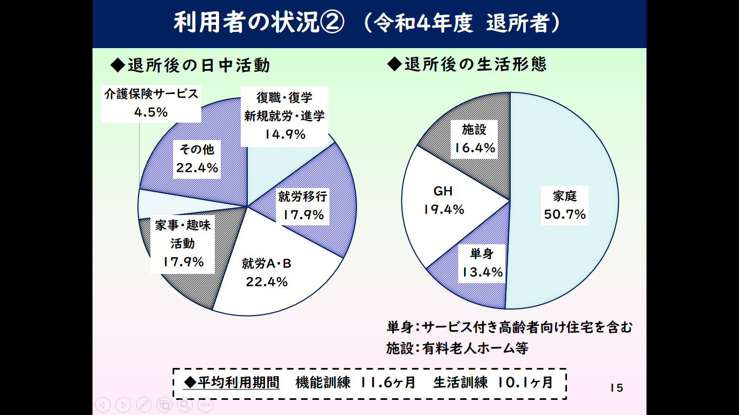

**２．課題**

**高次脳機能障がいは、医療の進歩に伴い増加傾向にあり、地域での支援体制の整備が喫緊であるが、民間事業所が参入しにくい以下の課題がある。**

**（１）求められる職員配置やサービスの提供内容に報酬が見合わない**

〇　前述したとおり、高次脳機能障がい者への適切な訓練提供にあたっては、高度で専門的な支援に加えて総合的な生活支援も必要となるため、国の配置基準に加えて、理学療法士や作業療法士、言語聴覚士などの専門職の関わりが必要不可欠となる。しかしながら、それらの専門職員による支援等を評価する加算として、機能訓練においてはリハビリテーション加算があるが、単位数が低いため、専門職員の確保につながらない。

〇　また、ほとんどの利用者は医療的ケアを受けており、服薬管理、医療機関との連絡調整が頻回に必要となるため、看護師を基準以上に配置して支援を実施しているが、報酬として十分評価されているものではない。

〇　相談支援専門員（計画相談）がついていない利用者の場合は、自立センターの職員が地域移行にかかる住居選定や連絡調整、関係者会議、退所後の相談援助など地域移行に向けた様々な支援を行っているが、施設入所支援の加算の一つである地域移行加算は、生活介護の利用者に限るとされているため、自立訓練の利用者を対象としている自立センターにおいては、地域移行加算は算定できない。特に高次脳機能障がい者が在宅や地域で生活していくためには、地域移行先に対して、障がい特性に十分配慮したきめ細かい調整や引継ぎが必要であるが、その業務に見合う報酬体系となっていない。

なお、自立センターでは、退所の準備時期に合わせて援護の実施自治体に対して相談支援専門員（計画相談）をつけてもらうよう依頼しているが、相談支援事業所に余力がないことや所在地が離れていること等の理由から相談支援事業所に繋ぐことができない場合が多い。

**（２）実態を反映していないサービス制度**

〇　近年、医療機関の入院期間が短縮傾向にあること、また、障がい福祉サービスの申請から障害支援区分の判定が出るまでに時間を要する場合が多いため、障害支援区分が認定されない段階で、自立訓練施設の利用を開始するケースが多い。

　　例えば、認定調査の結果「区分５」に該当していたとしても、訓練の開始日に障害支援区分の認定がなければ、施設入所支援について「区分２以下」で算定されることになり、その間適切に報酬が反映されない状態となる。

〇　自立センターの利用者の中には、基礎疾患を抱えている方や受傷により定期的に通院が必要な方が多く占める（令和３年度：同敷地内にある医療機関への受診627件、他院への受診が873件）が、身寄りがない等で支援者不在の場合でも、施設入所中は障がい福祉サービスとしての通院支援や移動支援等外出の支援にかかるサービスを利用することができず、施設職員が付き添わざるを得ない状況がある。

〇　利用者には介護保険の第2号被保険者が多く、地域での自立生活に向けた訓練として外泊等を実施する場合に、施設入所中は住宅改修や福祉用具の給付等の介護保険サービスの利用ができないため、自宅での訓練ができないことがある。

**３．具体的な提案**

**日中活動系の高次脳機能障がいを受け入れる支援機関ができつつあるが十分とは言いがたい。地域の支援力を向上させるためには、民間事業所が参入できるよう以下のような仕組み作りが必要である。**

**（１）専門的な訓練を評価する報酬体系**

　　〇　入所施設・病院を退所・退院し、地域移行を図るため訓練施設等に入所して身体機能・生活機能の維持・回復などをはかる利用者に対して、良質な人材確保とサービスの質の向上を図る観点から、福祉専門職員配置等加算があるが、現状では、理学療法士、作業療法士、言語聴覚士は対象外である。

　　　　しかし、高次脳機能障がい者の支援としては、専門的で個別的な相談支援・生活支援及びリハビリテーションを提供するために、理学療法士や作業療法士、言語聴覚士など専門職が連携して取組む必要があることから、高次脳機能障がい者の支援にあたり、専門職が連携して手厚い支援体制がとられている場合、加算等で評価されたい。

　　〇　病院を退院後、生活機能の維持・回復などを目的に自立訓練施設に入所し、地域移行に向けて訓練・支援を行う場合、医療的ケアが必要な利用者が一定数以上であって、医療的ケアに関し専門性を有する看護職員等を基準以上に配置されている場合、医療連携体制加算と同じような加算等で評価されたい。

〇　地域移行を希望する利用者に、自立訓練施設が入居する住まいや利用可能な福祉サービス等に関する情報提供、障がい特性にあわせて、専門的かつ丁寧な助言等が必要な地域移行後の障がい福祉サービス事業所との連絡調整等、本来は相談支援事業所が担うべき、障がい特性に十分配慮したきめ細かい調整や引継ぎが必要な地域移行に向けた支援を行っている。

これらの支援を適切に評価するため、現在、生活介護の利用者に限られている「地域移行加算」について、生活介護の対象者要件と合わせ、障害支援区分が区分４以上である者も対象とされたい。

**（２）弾力的な制度運用について**

〇　病院等から退院して入所型自立訓練施設を利用する際は、障害支援区分が認定されない段階で利用開始するケースが多く、障害支援区分が認定されるまで時間を要するため、その間の報酬が障害支援区分を適切に反映したものとなるよう、例えば、高次脳機能障がいの場合は施設入所支援の報酬について障害支援区分３以上が算定できるなど検討されたい。

　　また、認定調査時に高次脳機能障がいの障がい特性が正しく反映されるよう、国においても対策を講じられたい。

〇　入所型自立訓練施設の利用者本人が、地域での自立生活に向けて訓練を行う取組みの一つとして、自宅等での訓練を希望した場合、福祉用具貸与、住宅改修など介護保険サービスを利用することで、より現実的に地域生活への移行が想定できる。このため、入所中においても介護保険サービス等の利用を可能にするなど柔軟な制度適用を検討されたい。

**３．都道府県・市区町村における障がい者虐待事例への対応状況等調査について**

○ 都道府県・市区町村における障がい者虐待事例への対応状況等調査における養護者虐待に関わる警察からの通報件数の取り扱いについて、各自治体で異なることのないよう周知徹底を行うこと

**１．現状分析**

厚生労働省が実施する「障害者虐待の防止、障害者の養護者に対する支援等に関する法律に基づく対応状況等に関する調査」（以下「本件調査」という。）については、障害者虐待防止法が平成24年10月１日に施行されたことを受け、各都道府県等の対応等に関する全国的な状況を明らかにすることが狙いとされている。本件調査データは、本府の障がい者虐待の状況を示すものとして各種施策に活用しているところであるが、図①のとおり、大阪府は、「養護者による虐待」においては「相談・通報・届出件数」、「虐待認定件数」ともに全国１位であり、その特徴として通報者のうち7割以上を警察が占める状況となっている（図②）。他の都道府県へのヒアリングや公開資料によると、警察からの通報割合が高い状況は、本府以外には北海道で確認されている。

(図①)令和３年度対応件数

|  |  |  |  |  |
| --- | --- | --- | --- | --- |
|  | | 1位 | 2位 | 3位 |
| 養護者  による虐待 | 相談・通報・  届出件数 | 大阪府　1,454件 | 愛知県　531件 | 埼玉県　510件 |
| 虐待認定件数 | 大阪府　176件 | 愛知県　169件 | 東京都　136件 |
| 施設従事者等  による虐待 | 相談・通報・  届出件数 | 大阪府　331件 | 東京都　329件 | 愛知県　291件 |
| 虐待認定件数 | 東京都 　63件 | 大阪府　60件 | 愛知県　55件 |

(図②)令和3年度養護者虐待における相談・通報・届出者の内訳（大阪府）

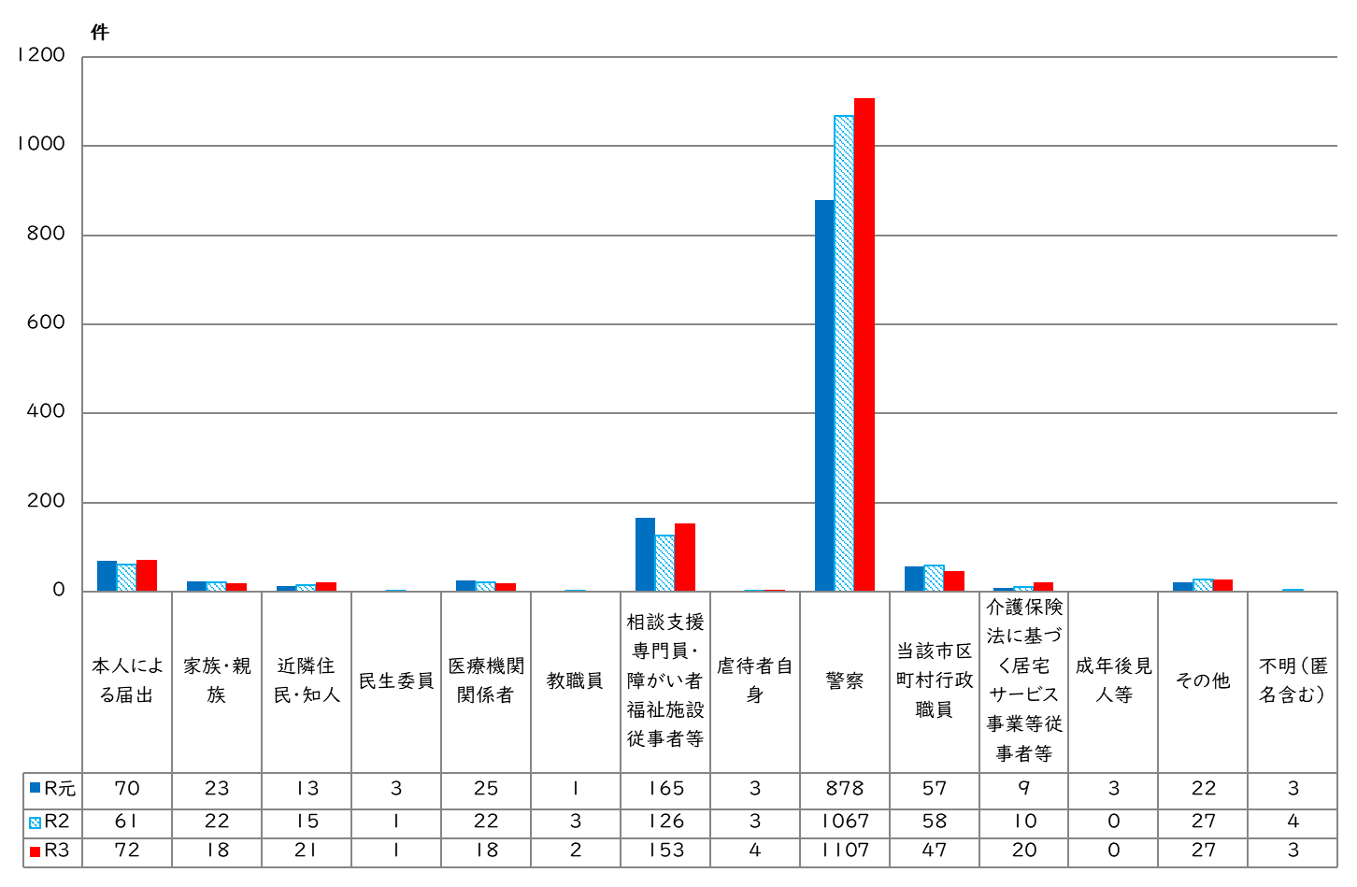

図③に示すとおり、東京都、愛知県、大阪府の通報件数を比較しても、警察通報以外の件数に大きな差異は見受けられないが、警察からの通報件数をみると、令和２年度では東京都が25件であるのに対し、大阪府は約43倍の1,067件となっており、本件調査結果に警察からの通報件数が大きく影響していることが伺える。

警察通報件数が多い理由として、地域性が関係していることも一定考えられるが、「警察白書」における警察への通報件数データをみると、大阪府だけが突出して高い数値とはなっていない（図④）。

なお、警察による障がい者虐待への対応については、警察庁通達「障害者虐待の防止、障害者の養護者に対する支援等に関する法律の施行を踏まえた障害者虐待事案への適切な対応について」に基づき全国一律で行われ、地域性はないものと考えられることから、通報を受理する市町村において警察からの通報に関する取扱いにばらつきがあることが推測される。

(図③)：養護者虐待の通報件数比較（R元・R2比較）

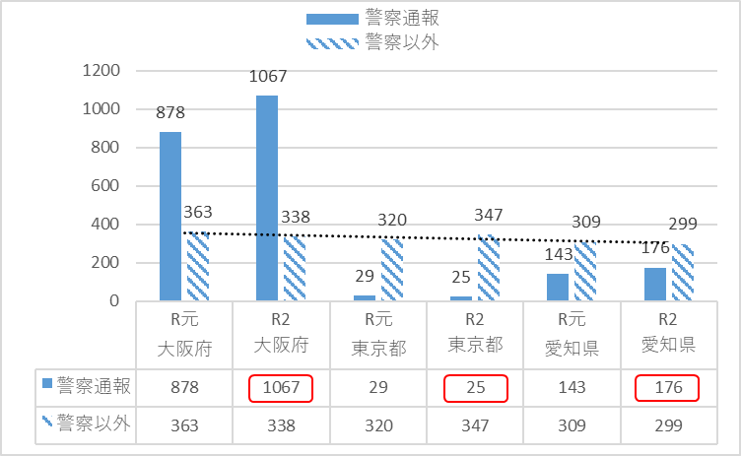

(図④)警察への通報件数データ（出典：警察白書）



なお、「養護者虐待」における警察通報件数について、府内市町村の一部にヒアリングを行ったところ、明らかに虐待案件ではないものはカウントしないなど警察からの通報を全件計上していない市町村があることが判明した。当該市町村は過去２年についても警察通報件数が少ない報告となっていることからも、調査開始以来、全件計上しない取扱いを続けてきたことが推測される。

**２．課題**

以上のことから、本件調査における警察による通報件数のカウント方法や取扱いには、自治体間でばらつきがあるものと考えられ、回答者の認識を共通化しなければ、正確な調査とはならず、調査結果の正確性が損なわれてしまうものと危惧される。

　また調査結果は国手引き等にも活用されており、府も国手引きを参考に独自のマニュアルを作成していることから、実情に合った対応を行うために正確なデータが求められる。

**３．具体的な提案**

本件調査における警察通報件数のカウント方法やその取扱いについて、調査の正確性を期するため、改めてルールを定め、周知徹底していただきたい。

少なくとも、調査依頼文、調査要領、調査票などに下記について具体的に記載することなどにより、必ず回答者の目に留まるよう注意喚起をはかるべき。

・警察からの「障害者虐待事案通報票」を全件カウントすること

・「障害者虐待事案通報票」を提出した警察署ごとに確認を行い、警察が把握している件数と一致させること

・虐待認定につながった事案のみを計上することがないようにすること

また、別途、警察からの通報に係る市区町村における取り扱いについてのアンケート調査を実施すること等で全国の実態を把握することも、正確な調査結果を得るために有益であると思料する。

さらに、警察から市町村に通報した障がい者虐待の件数について、現時点では警察庁において集約していないが、警察庁が都道府県の警察ごとに集約して本件調査と照合することで、より正確な調査結果を得ることができると考える。そのため、警察庁とも連携を図られたい。

**４．相談支援体制の整備について**

〇相談支援の提供体制の整備と質の確保が必要

①相談支援専門員は、数次の制度改正を経て複雑多岐な役割が期待されており、その

業務量に適切に対応できるよう、基本報酬の底上げを行うこと。併せて、各種加算

の改善も行うこと。

②相談支援専門員の従事定着率が低いことから、定着率向上にかかる人材確保策を構

築すること。

③令和６年度から相談支援体制の中核的役割を担う基幹相談支援センターに、新たな

役割が追加されることから、これまで以上に市町村の相談支援体制の充実・強化や

質の確保が必要なため、同センターの機能強化を図る財源措置を行うこと。

**１．現状分析と課題**

①相談支援専門員は、医療的ケアが必要な重度障がい者やヤングケアラーへの対応等、複雑多岐にわたるケースの支援が求められており、業務の負担が増している。そのような業務多忙の中で、複雑な各種加算制度を理解することが難しく、かつ単位数が低いため、加算対象であったとしても請求手続きを諦める事業所もある。

【大阪府内計画相談支援加算状況（令和４年４月請求分）】

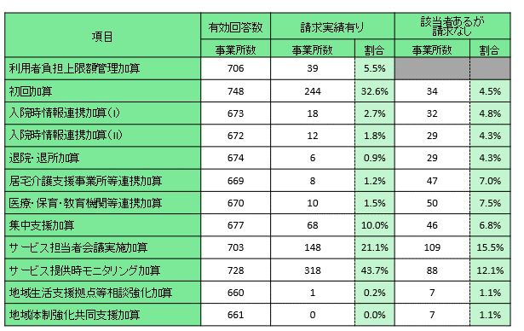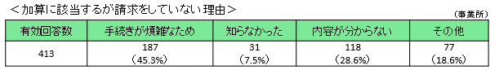

（令和４年度障がい者相談支援事業実施状況等大阪府調査結果より）

②大阪府の計画相談支援にかかるセルフプラン率は、全国で最も高い。その原因としては、大阪府内の相談支援専門員が不足しており、障がい児者本人や家族が作成するセルフプランにならざるを得ない状況が考えられる。

　　また、相談支援専門員になるための初任者研修について、受講生が相談支援事業所で従事していないことが多く、相談支援専門員が定着していない。（府内：21.4%）※

　　※直近のR3従事率調査の結果は61.2%（R3初任者研修修了者のうち従事者の割合）



③基幹相談支援センターが地域の事業所を支援し、自立支援協議会の運営に参画して地域づくりをするためには、専門的で高度な知識とノウハウや幅広いネットワークを持つ人材が必要であり、主任相談支援専門員を配置することが適切であると考える。

また、令和6 年4 月から市町村における同センターの設置が努力義務化され、地域の相談支援の強化の取組と地域づくりの業務が新たに明記され、ますます機能強化が求められている。

　　一方、府内市町村が同センター設置に係る財源については、「地域生活支援事業補助金」を活用しているところ、近年、国庫補助金の補助率（補助率50%以内）が減少傾向であり、地方の財政負担が重くなっている。

【地域生活支援事業補助金の府内市町村への補助率状況】

|  |  |  |  |
| --- | --- | --- | --- |
|  | 令和２年度 | 令和３年度 | 令和４年度 |
| 国庫補助率 | 39.2% | 36.8% | 33.4% |

**２．具体的な提案**

①複雑多岐にわたる支援が必要なケースに係る負担を評価するためにも、基本報酬の底上げを行うとともに、各種加算制度についてもより分かりやすく整理し、単位数の引上げを行うこと。

②相談支援専門員のモチベーションアップにつながるキャリアアップの仕組みを創設し、主任相談支援専門員や相談支援専門員研修の講師を担っている者については現任研修を免除できる等の経験値を加味した研修制度を見直すとともに、全国的な啓発ツールを活用した相談支援専門員の認知度アップ等を行うこと。

③令和６年度から追加される基幹相談支援センターの新たな業務に対応するためにも、主任相談支援専門員等を確保するための財源や活動経費等に対する「地域生活支援事業補助金」について、必要な額を財源措置すること。

**５．地域生活支援事業等の国庫補助の在り方について**

* **地域生活支援事業については、次の措置を講じられたい。**

**・国庫補助率が50/100以内であることを踏まえ、国庫補助基準額を引き上げること。**

**・コロナ禍からの事業実績の回復状況を考慮した上で、内示の配分を行うこと。**

**・都道府県への追加配分において示された「各自治体における新規事業の立ち上げ等の新たな取組、取組の先進性などを勘案して調整する」という文言の表現については、新たな取組などを勘案して配分することは困難であるため、修正すること。**

**・障がい者などに大きな影響を与える見直し等を行うに当たっては、事前に障がい者団体はもとより、地方自治体の意見をきくこと。**

**・地方負担分及び一般財源化が図られた事業について、確実に交付税措置を講じること。**

**１．現状分析**

（１）令和4年度の内示状況

地域生活支援事業は、地域実情や利用者のニーズに応じて実施する事業であることから、事業の実施内容については市町村において決定されるものとなっており、国は市町村に対して補助を行うこととなっている。

しかしながら、本事業については、事業執行年度の後半に前年度実績等を踏まえ内示額が示されるため、事業実施に必要な財源の担保がない状況において事業計画を立てる必要があることから、円滑な事業執行に支障を来している。特に令和4年度においては内示額が示されたのが例年より遅い12月であり、また、その内示額についても市町村分については明確な説明がないまま、令和3年度より大幅に減少した内示額が示された。（表１）

（表１）

R2からR3実績額の増減率が高い３市町村を抜粋

|  |  |  |
| --- | --- | --- |
|  | R2からR3実績額の増減率 | 当初内示増減率 |
| A市 | 29.73% | ▲4.00% |
| B市 | 18.58% | ▲4.00% |
| C市 | 14.08% | ▲4.00% |
| 市町村合計 | 4.68% | ▲4.17% |

※増減率は、重層的支援体制整備事業移行分を除く

表１のとおり、実績額が前年度よりも大幅に増加しているにもかかわらず、当初内示では一律で▲4.00％となっている。これまでも市町村からは、本事業の市町村分の持ち出しが多いことについて改善するよう要望されており、本府としても市町村への支援が必要であると認識しているが、令和4年度の市町村分の内示額の減額について本府として納得できるものではなかったことから、都道府県分の当初内示額を市町村に配分するなど、本府として可能な限りの措置を講じることとした。

その結果、本府における令和4年度の充当率（国庫補助額÷実績額（※特別支援事業除く。以下、同様。））は約24％で、追加で配分を行った市町村についても約33.4％となっており、依然として超過負担が発生している状況である。（本府の当初内示額を市町村に配分しなかった場合は約33.3％）

　（２）令和5年度の内示状況

　　　　令和5年度の内示についても、（１）で述べたとおり、市町村分について明確な説明がないまま大幅に減少した令和４年度よりも、さらに大幅に減少した内示額が示された。また追加内示についても、令和４年度に比べ、約28％も減少している状況である。

　　　　さらに、33市町村においては、令和4年度も実績が上がっていることから、令和4年度の実績を上回る事業を実施しているにもかかわらず、それに対応した内示がされていない状況である。

（３）令和４年度地域生活支援事業の実績については、令和３年度実績を上回ったものの、新型コロナウイルス感染症の感染拡大前の令和元年度実績と比較すると回復しきっていない状況である。その主な要因は、必須事業である移動支援事業の実績が、新型コロナウイルス感染症の感染拡大の影響により減少したことによるものである（図１）。特に大阪府においては、移動支援事業の実績額が地域生活支援事業全体の実績額の約60％を占めており、移動支援事業の実績が全体に与える影響は大きい（図２）。

（図１）　　　　　　　　　　　　　　　　　　　　（図２）

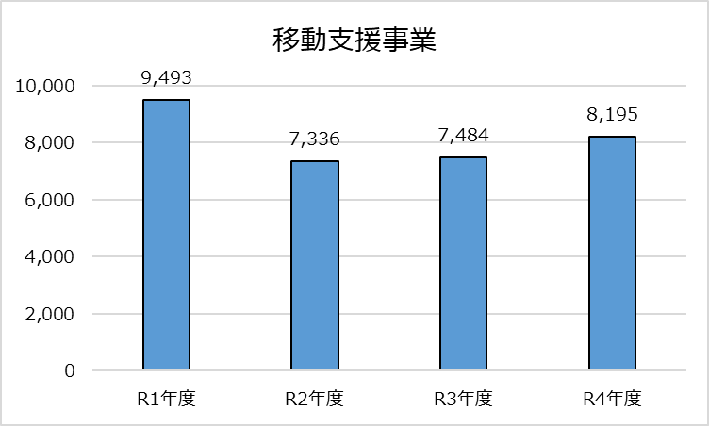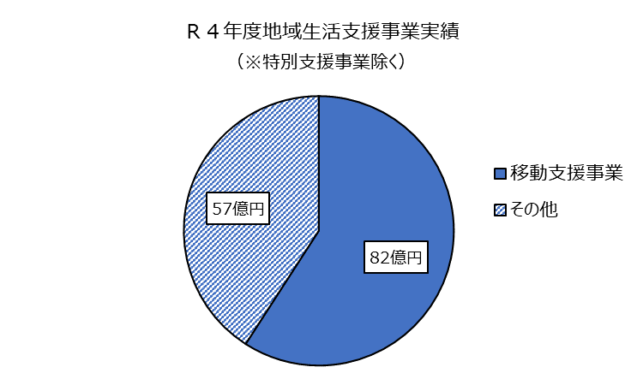

（百万円）

**２．課題**

１（１）で示したとおり市町村における国庫補助率が約33.4％、府事業では約24％となっているため、地域生活支援事業の国庫補助金は事業実績に見合った十分な財源が確保されていない状況が続いている。それに加え、国の内示額については、年々減少しており、より市町村及び大阪府において超過負担が発生しており、地域実情や利用者のニーズに応じた積極的な事業の実施が困難な状況となっている。

**３．具体的な提案**

（１）国庫補助率が50/100以内であることを踏まえ、国庫補助基準額を引き上げ、市町村及び大阪府が地域実情や利用者のニーズに応じた事業を円滑に実施できるようにすること。

　（２）コロナ禍からの事業実績の回復状況を考慮した上で、内示の配分を行うこと。

（３）昨年度と同様に令和５年９月11日付事務連絡において、都道府県への追加配分において、「各自治体における新規事業の立ち上げ等の新たな取組、取組の先進性などを勘案して調整する」という文言の記載がある。仮に、内示時点（例年10月頃）で各市町村の事業の実施状況を把握し、執行見込額に応じて追加内示の配分を行った場合、実績において当該事業の実施がなかったり、実績額が執行見込額より大幅に減少すると、本来必要な国庫補助額よりも多くなる。その場合、本補助金以外では返還になるが、本補助金は統合補助金であるため、他の事業に充当することが可能となる。そのため、執行見込額を過大に見込む市町村が出てくる懸念があり、事務連絡の記載にあるような新たな取組等を勘案して配分することは困難なことから、当該文言については修正すること。

（４）要綱改正により、事業を廃止したり、地域生活支援促進事業から地域生活支援事業に変更すると、事業を安定的に実施することが困難となるため、要綱改正に伴う影響を与えないように、事前に障がい者団体はもとより、地方自治体の意見を聴取するなどし、十分に配慮すること。

**６．障がい者等の移動の支援について**

〇地域の特性や利用者の状況に応じた柔軟な事業形態により実施することとなっている移動支援事業（地域生活支援事業）について、

**・増加傾向にある事業ニーズに対応するため、十分な事業予算を確保するとともに、移動支援事業と個別給付の利用対象者像の関係等の実態把握・整理を行い、早急にあり方を検討すること。**

**１．現状分析**

障がい者の移動を支援するサービスは、日常生活における移動に支障がある障がい者にとって、社会参加を保障し、自立を支援するための根幹となるサービスであり、本来、全国一律の取り扱いとすべき性格のものである。

この中で、視覚障がい者に対する移動の支援については、平成23年10月に個別給付化（同行援護）が実現し、さらに平成26年4月には、重度訪問介護について、重度の肢体不自由者に加え、重度の知的障がい者、精神障がい者にも対象が拡大されるなど、一定の見直しがなされている。

大阪府内の市町村地域生活支援事業における移動支援事業の利用実態を見ると、知的障がい者の割合が最も多く、これは全国的な傾向と一致している[1]。

　また、移動支援事業については、「屋外での移動が困難な障がい者等について、外出のための支援を行うことにより、地域における自立生活及び社会参加を促す」ことが目的とされているが、移動は社会生活を送る上で欠かすことのできない活動であり、それゆえ本事業の担う役割は非常に大きく、大阪府内においては「権利保障」という利用者側の意識も高い。

これらのことから、本府においては、市町村地域生活支援事業の必須事業に占める移動支援事業の割合が、過去６ヵ年平均で約67%と高く、市町村における地域生活支援事業の柔軟な運用を圧迫している状況にある。

**（参考）府内市町村の地域生活支援事業に係る対象経費実支出額や必須事業合計額に占める移動支援事業費の割合**

|  |  |  |  |  |  |  |  |  |
| --- | --- | --- | --- | --- | --- | --- | --- | --- |
| 年度 | (A) | 対前年度比伸び | (B) | 対前年比伸び | (C) | 対前年比伸び | (C)/(B)  (％) | (C)/(A)  (％) |
| 対象経費  実支出額（千円） | (A)のうち  必須事業（千円） | (A)のうち  移動支援事業（千円） |
| 29 | 14,613,948 | 100.4 | 13,301,040 | 101.5 | 9,488,808 | 101.6 | 71.3 | 64.9 |
| 30 | 14,847,475 | 101.6 | 13,489,040 | 101.4 | 9,501,167 | 100.1 | 70.4 | 64.0 |
| R１ | 14,943,310 | 100.6 | 13,528,200 | 100.3 | 9,493,231 | 100.0 | 70.2 | 63.5 |
| R２ | 12,755,060 | 85.4 | 11,396,201 | 84.2 | 7,335,779 | 77.3 | 64.4 | 57.5 |
| R３ | 13,236,793 | 103.8 | 11,902,514 | 104.4 | 7,484,124 | 102.0 | 62.9 | 56.5 |
| R４ | 13,950,787 | 105.4 | 12,528,036 | 105.3 | 8,195,331 | 109.5 | 65.4 | 58.7 |

　　　　　　　　　　　　　　　　　　　　　　　　　　　　　　　　　　　平均67.4

**２．課題**

　上記の現状分析から、地域生活支援事業による移動支援の枠組みを維持するのであれば、財源の確保は喫緊の課題である。

大阪府では、平成24年に策定した「移動支援事業に係る運用の考え方」に基づき、市町村ごとの運用状況の格差是正に努めているところであるが、本来、地域特性や利用者の状況に応じた柔軟な事業形態により実施すべき地域生活支援事業について、財源の制約から、必ずしも全ての市町村が柔軟な事業展開を行えていない状況にある。

**３．具体的な提案**

　近年、バリアフリーやユニバーサルデザイン等を考慮した環境整備が進みつつあるが、まだまだ移動時に様々な困難を抱え、障がいのある人にとって外出は容易なものではない場合が多い。

　障がい者の移動の支援に際しては、移動に係る身体機能のみに着目するのではなく、外出先までの移動経路や交通状況の確認、トイレや食事場所等の把握、緊急時の対応等、多岐にわたる障がい者の移動に関する安全安心を確保することが重要であり、障がい者の地域における自立生活と社会参加を促進する上で、外出のための支援を行う移動支援事業が果たす役割は大きい。

国においては、令和４年６月の社会保障審議会障害者部会報告書[2]を踏まえ、障がい者等個人に対する支援が含まれる事業と個別給付との利用対象者像の関係等の実態把握・整理を行い、報酬改定等の議論の中で十分な財源を確保しつつ、上記のとおり障がい者の移動に関する安全安心の確保を念頭に、そのあり方について早急に検討されたい。

また、検討にあたって実施主体である市町村にも意見照会を行うなど、円滑な事業運営に資するよう適切に対応されたい。

ｒ

**７．****障がい者の就労支援に携わる人材に対する雇用・福祉の分野横断的な基礎的知識・スキルを付与する研修（基礎的研修）等について**

・障がい者の就労支援に携わる人材に対する雇用・福祉の分野横断的な基礎的知識・スキルを付与する研修（基礎的研修）について、広く受講機会を確保するという観点から、研修実施主体に都道府県等を加え、研修開催に必要な財源措置を行うこと。

・就労継続支援A型・B型事業所の支援員にも基礎的研修の受講を早期に図ること。

・就労系障がい福祉サービス事業所における支援力が担保される仕組みを検討すること。

**１．現状分析**

・障がい者の就労支援については、「障害福祉サービス等及び障害児通所支援等の円滑な実施を確保するための基本的な指針」において、就労系サービス事業ごとに福祉施設から一般就労への移行等についての目標値が設定されているところである。適切な就労支援を行うためには、就労移行支援事業だけでなく就労継続支援事業においても一般就労への支援スキルが必要である。

・大阪府では、就労支援関係研修修了加算の対象となり、現在、高齢者・障害者・求職者雇用支援機構（以下「JEED」と言う）が開催している「就業支援基礎研修」と同等以上の内容を有する研修として「就労支援員養成研修」を長年にわたり開催してきた。対象者については、就労移行支援事業所、就労継続支援事業所A型及びB型の職員としているが、事業所数の増加に伴い対象者数が増加している。（表２、表３参照）また、同研修は就労支援関係研修就労加算の対象となっているが、令和５年３月の実績では145事業所（全事業所のうち約４割）の取得にとどまっており、今後も研修の実施が必要と考える。なお、同研修はA型のスコア評価（支援力向上のための取組）の対象である。

【表１：就労支援に関する研修について】

|  |  |  |  |
| --- | --- | --- | --- |
|  | 現行 | | **新規** |
| 名称 | 就労支援員養成研修 ※全都道府県において、大阪府のみが実施 | 就業支援基礎研修 | **基礎的研修** |
| 実施主体 | 大阪府 | JEED | JEED、民間機関 |
| 対象者 | 就労系サービス事業所職員 | 就労移行支援事業所をはじめとした福祉、教育、医療等の関係機関の職員であって、障害者の就業支援を担当している方 | 受講必須対象者 移行・定着支援事業所職員、障害者就業・生活支援センターの就業支援員・生活支援員 |
| 報酬対象 の有無 | 〇  就労支援関係研修修了加算 | 〇 就労支援関係研修修了加算 | 検討中 |
| 受講者数 実績 | ・R2:72人 ・R3:73人 | R2：145人 | － |
| 備考 | 国への事前協議を経て、「就業支援基礎研修」と同等の以上の内容を有する研修として開催 |  |  |



**○受講対象者数等（表3）**

【就労系障がい福祉サービス事業所従事者数】

|  |  |  |
| --- | --- | --- |
|  | Ｒ２ | Ｒ３ |
| 移行・定着・Ａ型・Ｂ型 | 8,476人 | 9,796人 |
| 移行・定着 | 1,650人 | 1,807人 |

【障害者就業・生活支援センターの就業支援担当者及び生活支援担当者】

・約110人（18センター）

・障害者雇用・福祉施策の連携強化に関する検討会において、障がい者就労を支える人材の育成・確保を目的に新たな研修体系である「障害者の就労支援に携わる人材に対する雇用・福祉の分野横断的な基礎的知識・スキルを付与する研修（以下「基礎的研修」と言う）」を実施するにあたって具体的な事項について、以下のとおり整理されている。

【受講必須対象者】

就労移行支援事業所の就労支援員、就労定着支援事業所の就労定着支援員、障害者就業・生活支援センターの就業支援担当者及び生活支援担当者

【規模感】

上記4者に加え、基礎的研修の受講を職場適応援助者養成研修の受講要件にした場合の受講者は全国で最大11,800人（推計）

仮に、事業所に配置されてから3年以内の受講を義務付けた場合は年間3,900人が対象となる見込み

・基礎的研修は、現在の就業支援基礎研修等を基にカリキュラム等が作成されると整理されており、大阪府が開催してきた「就労支援員養成研修」の代替となる研修と考えられるが、大阪府における就労系障がい福祉サービス事業所従事者数やこれまでの実績は表１から表3のとおりである。

**２．課題**

・上記１で記載したとおり、基礎的研修は初めて就労支援に携わる者を対象としたゼロステップの研修という位置づけであるが、大阪府の現状を踏まえると、国が想定する実施主体であるJEEDや民間機関（厚生労働大臣指定の職場適応援助者養成研修実施機関）だけで、受講必須対象者に対し十分な受講機会を提供することができるとは言い難い。

・国の障害福祉計画では、就労継続支援Ａ型・Ｂ型事業所からの一般就労についても目標値が設定されているものの、現在想定されている受講必須対象者には、当該事業所の支援員が含まれていない。

・就労系障がい福祉サービス事業所の増加に伴い支援員数も増加している中、障がい者の就労支援に携わった経験のない福祉分野以外からの参入などによる支援員の知識不足が懸念されており、より障がい者の就労支援に携わる専門家として質の向上の必要性が指摘されているところである。また、支援員ごとに支援力に偏りが出ているという課題もあり、直接障がい者と関わる支援員ひいては事業所の支援力の担保が必要である。

・障害者総合支援法の改正により令和7年10月1日より就労選択支援事業が創設され、就労系福祉サービス等への利用にあたりアセスメントを実施することになる。詳細な事業スキームが現時点において示されていないところではあるが、実施にあたっては就労支援の知識をもった人材が必要になることが想定される。

**３．具体的な提案**

①基礎的研修の実施主体に都道府県等を加え、研修開催に必要な財源措置を行うこと

・上記２において記載したとおり、対象者に対し受講の機会を確保することが必要であり、都道府県等の実施主体を増やすことが必要である。また、上位階層の研修にあたる職場適応援助者養成研修及び就業支援担当者研修の受講は、基礎的研修の受講修了が要件となる見込みであることを踏まえると、更に受け皿となる研修の実施主体を増やすことで、受講機会の確保を図るべきである。

②就労継続支援A型・B型事業所の支援員にも基礎的研修の受講を早期に図ること

・国の障害福祉計画では、就労継続支援事業所からの一般就労者数の増加が目標として設定されている中、当該事業所の支援力の向上は一般就労者数の増加に直結するものと考える。そのため、就労継続支援A型・B型事業所の支援員も基礎的研修の受講を早期に図るだけでなく、受講必須対象者にも加えること。

③就労系障がい福祉サービス事業所における支援力が担保される仕組みの検討を行うこと

・基礎的研修の受講修了者を事業所に最低1人以上配置することなどを事業所の指定基準

とするなど、各事業所における安定した支援力を担保するための仕組みを検討すること。ただし、その場合も基礎的研修の受講修了者数の現状を踏まえ、経過措置などを設けること。

④就労選択支援事業について、人材育成・確保のための研修を実施すること。

・就労選択支援事業のスキームでは就労アセスメントの手法を活用して、本人の希望、就労能力や適性等に合った選択を支援するとされており、実施主体としては就労系福祉サービス事業や障害者就業・生活支援センター等が想定されている。円滑に事業を実施するためには、障がい福祉サービスや障がい者雇用等についての知見があり、より適切に就労アセスメントを行い企業や地域の社会資源と連携できる人材が必要となると考えられることから、そのような人材の育成・確保のための研修を実施すること。

**８．精神科病院や入所施設からの地域生活への移行について**

〇 長期入院精神障がい者や長期施設入所者の地域移行を進めるため**地域移行支援に係る制度の改善**を図ること

**１．現状分析**

**（１）地域移行支援サービス**

　　精神科病院や入所施設からの地域移行にあたり、地域移行支援サービスを利用するためには本人からの申請が必要であるが、入院、入所期間が長期になればなるほど退院、退所をイメージすることができないため、サービス利用に至るまでの退院、退所意欲を高めるための働きかけに相当な時間を要し、場合によっては年単位の場合もある。

　　退院、退所意欲の喚起には「地域生活の体験」や「外出体験（体験宿泊を含む）」などが有効であるが、現状では、サービス利用に至るまでの働きかけ（支給決定前の働きかけ）が報酬上評価されていないため、事業所がその費用を持ち出している状況にある。

　　また、患者、施設入所者が市町村域を越えて入院していることから、地域の相談支援事業所が、遠方の精神科病院や入所施設に働きかけを行うこともあり、患者、施設入所者の面談や移動だけでも半日以上を費やす場合もある。制度上初期加算や集中支援加算などある程度の加算はあるが、実態に見合っていないという声も多い。（表１）

　さらには、地域移行支援サービスを開始した後も、本人の気持ちの揺れや状態の変化などがあり、必ずしも６か月で支援が完結しない場合も多い。制度上、支給決定の期間延長は認められているものの、市町村の審査会における審議を経る必要性があるなど、相談支援事業所の事務的負担が大きく、サービス自体の利用を見送るケースも多い。

**（表１）精神科病院の偏在＜令和４年度　大阪府精神科在院患者調査＞**

**🔶府内の圏域ごとの精神科病院数など**

|  |  |  |  |
| --- | --- | --- | --- |
|  | 医療機関数 | 確定病床数 | 在院患者数 |
| 政令市除く府域 | 49 | 15,002 | 12,753 |
| 豊能 | 6 | 1,987 | 1,684 |
| 三島 | 7 | 2,194 | 1,998 |
| 北河内 | 9 | 1,695 | 1,339 |
| 中河内 | 4 | 1,458 | 1,274 |
| 南河内 | 6 | 1,522 | 1,227 |
| 泉州 | 17 | 6,146 | 5,231 |
| 大阪市 | 6 | 223 | 161 |
| 堺市 | 5 | 2,477 | 2,078 |

**（２）入所施設からの地域生活への移行**

本府では、入所施設から地域生活への移行を推進するため、障がい者計画の最重点施策に位置付け、地域移行が可能な施設入所者から順次移行を進めてきたが、近年、入所者の重度化や高齢化に伴い、入所施設からの地域移行は鈍化傾向にある。（表２）

大阪府内の施設入所者で地域移行の対象となる方々においては、障がい程度が重度の方の割合が多くなっている。（表３）

施設入所者の障がい支援区分を大阪府と全国で比較すると、令和４年４月時点で、入所施設の障がい支援区分５、６の割合では、全国が82.3%であるのに対し、大阪府は89.6%と多くなっている。グループホーム入居者の支援区分についても、障がい支援区分５以上の割合は、全国の21.9%に対して大阪府は35.6％と高くなっている。（表４）

また、地域移行対象者の重度化に対して、地域移行の受け皿となるグループホームの事業所数は増加しているものの、平均支援区分は頭打ちとなっており、地域移行対象者の重度化に対応できているとは言えない状況である。（表５）

（表２）施設入所者の地域生活移行者数の累計（大阪府）

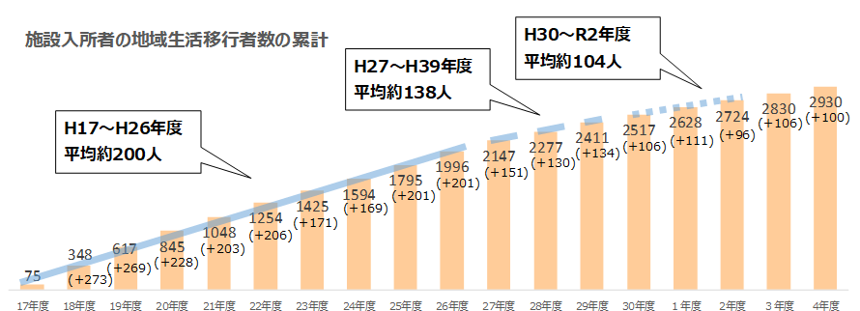

（表３）入所者の障がい支援区分比率の推移（国保連データ、大阪府）

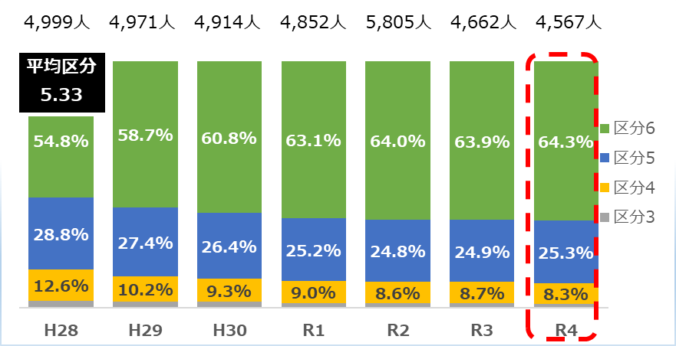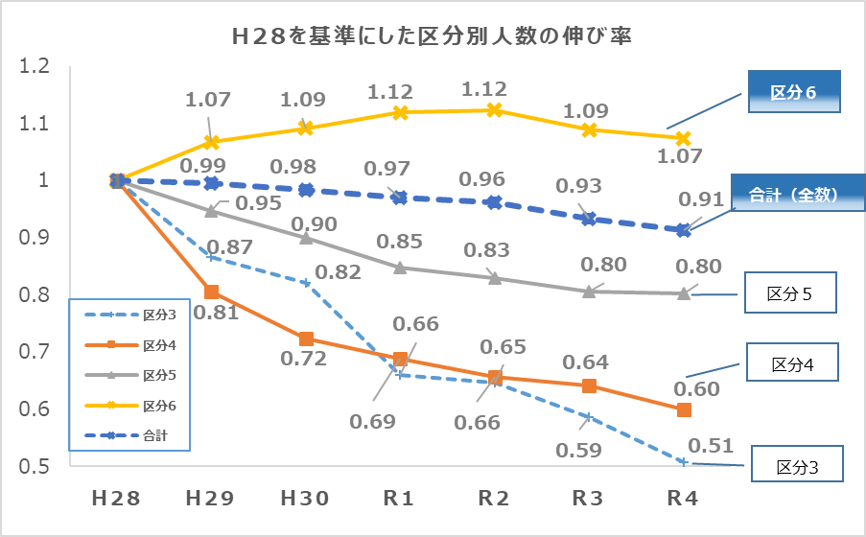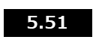

（表４）大阪府と全国の支援区分の比較

「施設入所者及びグループホーム入居者の支援区分比率の推移」

（国保連データ、大阪府）

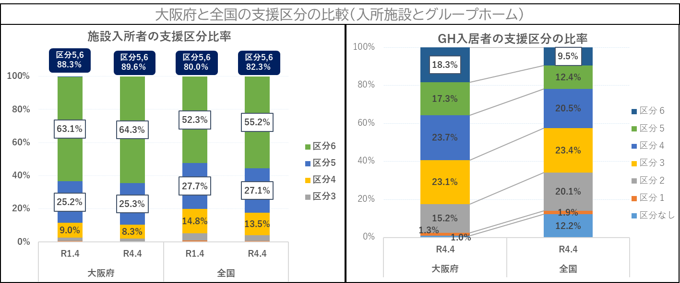

（表５）

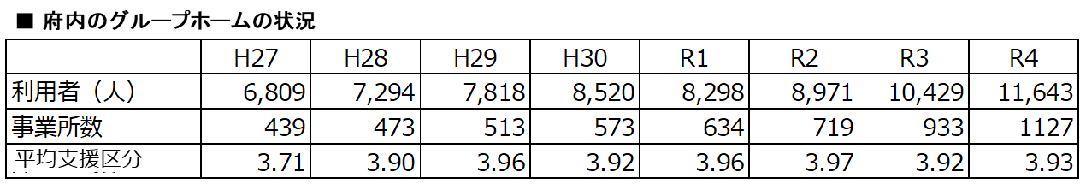

**２．課題**

**（１）地域移行支援サービスについて**

現行の地域移行支援サービスに係る報酬は、加算を鑑みても、実態に見合ったものとは言い難く、制度を利用すると事業所に超過負担が発生するケースもあり、制度の担い手となる事業者の負担感が大きい。このままでは、事業の廃止や新たに参入する事業者が無くなり、ますますサービスの利用が低調となる恐れがある。

（２）グループホーム等整備について

重度の障がいのある方の地域移行を推進するためには、移行先である資源の整備が欠かせない。例えば、行動障がい等のある重度知的障がい者の暮らしの場を整えるには、個々の特徴や障がい特性に応じた環境整備が求められる。

また、高齢になった重度知的障がい者が住み慣れた地域で暮らし続けるためには、グループホームにおいて、高齢化に伴う個々の症状（嚥下・歩行機能等ADL低下）に対応した設備等が必要となってくる。特にグループホームでは既存の戸建てや集合住宅等を利用し、開設時には浴室を改修せずそのままの個浴を使用している場合が多く、ADL低下に対応した入浴用リフトなどの設備が必要となる。

現行の補助制度として、社会福祉施設等施設整備費（国庫補助事業）では、入所施設以外においては、500万円未満の居室等の内部改修工事（例えば、防音床、強化ガラスなど）は対象外となっている。

**３．具体的な提案**

**（１）地域移行支援に係る制度改善**

　　地域移行支援サービスの報酬については、退院、退所意欲の喚起などサービス利用に至るまでの働きかけを含め評価されたい。

　　また気持ちの揺れや病状等の変化など精神障がい者や知的障がい者の特性に鑑み、面談回数などサービスを提供した実績に応じて報酬を算定できるよう改善を図られたい。

**（２）地域資源の整備に関する事業費の拡充**

　　　大阪府では、地域移行をより推進していくため、令和5年度より「大阪府重度障がい者グループホーム等整備事業費補助金」を実施し、障がい者の地域生活を支援するグループホーム等を対象に、重度障がい者の受入れに必要な環境整備に係る費用を助成することとしている。

国におきましても、重度障がい者や高齢障がい者の地域生活への移行を円滑に進めていくため、グループホームにおける設備の拡充、例えば、居室の壁や床にクッション材を入れるための改修、入浴用リフト等の設置などの小規模改修等について、社会福祉施設等施設整備費とは別にハード整備の充実のための財政支援を検討されたい。

|  |  |
| --- | --- |
| （参考）大阪府重度障がい者グループホーム等整備事業費補助金の概要 | |
| 事業目的 | 重度障がい者の地域移行をより推進していくことを目的とし、障がい者の地域生活を支援するグループホーム、短期入所事業所を対象に、重度障がい者の受入れに必要な環境整備に係る費用を助成 |
| 事業内容 | 補助対象：大阪府内に所在する共同生活援助を行う事業所又は短期入所を行う事業所  補助要件：重度障がい者（障がい支援区分５以上）の受入れに必要な環境整備  対象経費：障がい特性に応じた居室及び共用部分の改修に係る工事費等  　　　　　　　※例：床や壁の防音工事、クッション性の高い材質への改修、段差の解消等、国や府内市町村の補助事業の対象となっていないもの |
| 実績等 | 交付決定：９件、10,789千円（協議申請：32件） |

**９．今後の報酬改定等について**

|  |  |  |
| --- | --- | --- |
| サービス区分等 | | 報酬等への反映が求められる内容 |
| 物価高騰への対応 | | * 物価高騰への対応として、必要な額を加味した上、報酬設定されたい。 * 補足給付（特定障害者特別給付費）に係る基準費用額については、食費・光熱水費に係る平均的な費用の額であることから、昨今の物価高騰の状況を考慮し、現行の５４，０００円から引き上げていただきたい。 |
| 新型コロナウイルス感染症対策にかかる障がい福祉サービス施設・事業所等に対する財政援助について | | １　感染防止対策の継続支援   * 今年度以降についても、感染拡大に備えた対策を継続的、安定的に強化するため、障がい福祉サービスの報酬として感染症対策に必要な経費を組み込んでいただきたい。 * 高齢者施設等では、施設内療養にかかる経費が補助対象となっているが、重症化リスクの高い障がい者が利用する障がい福祉サービス事業所等においても、実施できるようにしていただきたい。   ２　職員への処遇改善加算   * 新型コロナウイルスをはじめとした感染症への感染リスクの高い環境下で業務を行う必要がある障がい者支援施設、介護施設等の職員に対する処遇改善のための加算の更なる増額を行われたい。   ３　日中支援加算   * 新型コロナウイルス感染症対応のために通所事業所先が閉鎖し、グループホームでの日中支援が長期に渡る場合、現在の加算額では事業所の経済的負担が多くなることも考えられる。実態を調査し、「日中支援加算」の加算額を増額するなど適切に評価されたい。 |
| 全般 | | * 令和６年度の報酬改定に向けて、法令、告示、取扱通知の発出などを迅速に行っていただきたい。 * サービスの質の向上に向けた取組み（例えば、福祉サービス第三者評価の受審など）に対する加算の導入を検討されたい。 * 利用者が、適切なサービスを受けることができるよう、支援の度合いの高さや、利用者の特性を踏まえた必要な報酬水準が担保される報酬上の措置を検討されたい。 * 送迎加算について、個別の事情により車両を利用できない場合においても、送迎に関する費用が発生する場合は送迎加算の算定対象とすることを検討されたい。 |
| 指定事務 | | * 指定取消処分を受けた法人の関係者（代表者や管理者以外の者など）は、法令上、当該指定取消処分後直ちに、別の法人を創設し指定を受けることができる。   また、指定取消処分を受けた法人の役員や管理者は、別法人の役員や管理者でなければ障害福祉サービス事業所の業務に従事することができる。こうしたことは、現行の法令上は問題ないものとされるが、不正の再発防止の観点などを考慮すると妥当性を欠くものと考えられる。  ついては、法改正により指定の欠格事由の範囲の拡大（例えば、指定取消処分を受けた法人の業務に関与した者は、別法人の業務への従事制限をかけるなど）を行うとともに、国において欠格事由を判断するための全国的なデータベースを整備いただきたい。 |
| 重度訪問介護 | | * 入院中に支援を受けられる対象者は、「障害支援区分６」の者のみとなっており、「障害支援区分４及び５」の者は、自宅であれば重度訪問介護の支援を受けられるにも関わらず、入院すると重度訪問介護の支援を受けることができない。このため、「障害支援区分４及び５」等の者も入院時の支援を受けられるように拡充されたい。また、支援内容は、利用者のニーズを医療従事者へ伝達する「意思疎通」等とされており、床ずれを防ぐための体位交換や食事等の介護といった直接支援は医療従事者が行うため、重度訪問介護のヘルパーは行わないこととされている。しかし、体位交換や食事等の介護は、利用者ごとに方法が異なるため、利用者の状態等を熟知しているヘルパーが実施することが望ましい。そのため、自宅でヘルパーから受けられる支援と同内容の直接支援を入院時も受けることができるようにされたい。 * 障害支援区分６の利用者に対し、新任従業者により支援が行われる場合において、当該利用者の支援に熟練した従業者が同行して支援を行う場合に加算が認められており、その際の新任従業者の要件は、採用からおよそ６ヶ月を経過しておらず、かつ、利用者への支援が１年以上となることが見込まれる者とされている。   しかし、加算は、障害支援区分６の利用者の状態や、新任従業者の経験等を踏まえて支給決定するものであるとされている。  そのため、新任従業者だけでなく、その利用者への支援を初めて行う従業者であっても同行支援を必要とする場合は、その際についても加算を認められたい。 |
| グループホーム | | * 入所施設や病院から地域生活への移行を促進するため、グループホームの設置を促進する必要がある。そのため、より一層の事業者参入を促進する報酬体系を設定されたい。   ・日中支援加算Ⅰの拡充（土日・休日の算定）  ・日中支援加算Ⅱの拡充（初日から加算の対象とする。）   * 入院時支援特別加算について、入院の初日及び2日目における支援についても評価されたい。 * 長期入院時特別支援加算について、入院期間が3月を超えた場合でも加算の対象とされたい。 * 施設からの地域移行を含め、介護ニーズが高い障がい者の受け入れを促進するための人員配置基準やそれに伴う基本報酬を設定するとともに、重度障がい者支援加算の要件を緩和すること。 * 平成19年2月16日付け事務連絡「ケアホームにおける重度障害者への支援について」により通知があった「通院等介助」の月２回の利用制限を緩和されたい。 * 令和６年３月31日までとされている個人単位で居宅介護を利用する場合の経過措置を恒久的なものとすることとし、障がい支援区分による制限を撤廃されたい。 * 個人単位で居宅介護を利用している場合であって、居宅介護を使用しない時間帯については、日中支援加算、重度障害者支援加算等の算定を可能とされたい。 * サテライト型住居では、グループホームでの支援を受けずにいずれ自立した生活を送ることを基本として、「３年で一般住宅等へ移行する」という原則がある。自閉症スペクトラム障がいなどは、他者からの刺激や集団での生活が苦手といった特徴があり、一人の環境の方がストレスなく安心して生活ができる障がい者が多い。運用にあたっては「柔軟に配慮すること」とあるが、「３年の原則」を撤廃し、グループホームの支援を受けつつ、一人の空間で落ち着いた環境のもと安心して住み続けることができるよう実態に見合ったものとなるよう改善されたい。 * 家族の高齢化等により、家族と同居している在宅障がい者についてもグループホームへの移行支援策が急務となっていることから、地域移行支援の対象に家族と同居している障がい者も対象とすることを検討されたい。 * 日中サービス支援型グループホームの拡大を図るため、一定以上の人員配置を行った場合や専門性の高い人材を配置した場合の加算制度をさらに充実されたい。 |
| 旧重症心身障がい児施設（医療型障がい児入所施設及び療養介護） | | * 重症心身障がい児者を受け入れている医療型障がい児入所施設及び療養介護施設においては、入所者に対し適切な処遇を行う上で、実態の配置に見合った十分な報酬とはなっておらず、施設において超過負担が生じている。このため、重症心身障がい児者の自立支援及び処遇の向上を図る観点から、重症心身障がい児者に対する適切な支援体制を整えることができるよう、医療型障がい児入所施設及び療養介護の報酬体系について検討されたい。 |
| 日中活動系サービス | | * 盲ろう者には基本的には常時１対１の通訳・介助に係る支援が必要であるため、「視覚・聴覚言語障害者支援体制加算」の類型に、盲ろう者の利用に特化した事業所実態を踏まえ、事業所内で通訳介助の支援が行える体制を確保するための加算制度を検討されたい。 |
|  | | * 手話や指点字などを意思疎通手段とする盲ろう者や聴覚障がい者は、その障がい特性を踏まえた支援を受けるため、また、近隣事業所では、それらの意思疎通支援のできる者がいないことによる孤立化を防ぐためなどから、遠方の事業所に通所することを選択せざるを得ず、その通所費用が大きな負担となっているケースがある。このように、あえて遠方の事業所を利用せざるを得ない利用者の負担軽減の観点からの送迎加算の拡充等についても検討されたい。 * 重度障がい者や行動障がい者等の受入れを評価する加算の充実について、検討されたい。 |
| 就労系サービス | | * 令和３年度報酬改定により、就労継続支援Ｂ型事業所の報酬体系に平均工賃月額を基準としない就労継続支援Ｂ型サービス費（Ⅲ）（Ⅳ）が新設されたことは、雇用契約を締結できない障がい者の就労の場を確保するという就労継続支援Ｂ型事業所の本来の趣旨を踏まえたものであるが、新設された報酬体系が、精神障がいなどの障がい特性により少日数・短時間の利用とならざるを得ない利用者の支援を行う場合においても算定が可能なものとなっているか検証を行われたい。 * 平均工賃月額を基準とする就労支援B型サービス費（Ⅰ）（Ⅱ）　　においても、障がい特性に起因するやむを得ない場合については、当該事情を考慮した必要な措置を検討されたい。 |
| 同行援護 | | * 同行援護事業は、居宅介護等のサービス事業者が合間に行っているのが多いというのが実態であるが、同行援護はその特性から、従事者の精神的肉体的負担が大きく、また、不定期の利用やキャンセルが多いなどスケジュールも立ちにくいことから、事業者が同行援護を敬遠する事態が生じている。   また、同行援護だけを実施している事業所もわずかにあるが、特定事業所加算や処遇改善加算をとることは現実的には困難であり、基本報酬単価だけで従事者の賃金を賄わなければならず、事業としては、立ち行かない状況にある。  以上から、同行援護の報酬体系を、政策的な観点から他の居宅介護等のサービスに比べて高くなるよう改善されたい。 |
| 医療的ケア | | |
|  | 居宅介護  重度訪問介護 | * 医療的ケアが必要な障がい児者の地域生活を支援するため、医療機関等との連携により、事業所の認定特定行為業務従事者に対し喀痰吸引等に係る指導を行うために看護師を配置した場合には報酬上の一定の評価を行うこととされたい。　特定事業所加算（Ⅰ）を算定している場合であっても、喀痰吸引等実施した場合には、喀痰吸引等体制加算の算定を可能とされたい。 |
| 短期入所 | * 医療的ケアが必要な重症心身障がい児者はもとより、超重症児・者に対する短期入所サービスについては、手厚い医療・看護の体制が必要となるので、サービスの提供が適切に行えるよう、本体施設の人員基準を上回って看護師等を配置した場合には報酬上の一定の評価を行うこととされたい。 |
| 常時介護を要する障がい者等に対する支援について | | * 入院中の看護は、医療機関において実施すべきものとされているものの、常時介護が必要な障がい者が入院した場合、障がい特性に応じた介護にかかる行為まで医療機関が提供することは困難である。 * 厚生労働省保険局医療課長通知（平成20年3月5日付保医発第0305002号）において、「看護は当該保険医療機関の看護要員のみによって行われるものであるが、患者の病状により、又は治療に対する理解が困難な小児患者又は知的障害を有する患者の場合は、医師の許可を得て家族等患者の負担によらない者が付きそうことは差し支えない」とされており、療養上の世話や看護以外の見守り支援等を行う場合には、ホームヘルパー等を派遣できるとも解釈できる。 * 具体的にどのような場合にホームヘルパー等の派遣が認められるか判断基準を明確にし、患者のニーズに応じた介護サービスを提供できるよう制度の改善を図られたい。 |
| 障がい者グループホームの消防用設備について | | * 消防用設備整備に対する財政的支援について   スプリンクラー整備など消防用設備の整備に対する財政的支援として社会福祉施設等施設整備費補助金があるが、障害支援区分の変更などにより、消防法施行令別表第一(6)項ロへ該当することが予想される場合の整備など、今後、より重度化・高齢化した利用者の受け入れに対応していくためには、スプリンクラー設備の整備が必要とされるグループホームに対して迅速かつ確実に整備を行う必要がある。このため、新たな交付金の創設や社会福祉施設等施設整備費補助金においてスプリンクラーに限り、内示を速やかに行うなど、柔軟な財政措置を検討されたい。   * 総務省消防庁に対する働きかけ   障がい者が住み慣れた生活の場で引き続き安全に安心して暮らしていけるよう、厚生労働省から消防法令を所管している総務省に対し、施設等とは異なる障がい者グループホームの実情を伝えたうえで小規模なグループホームに見合った形での消防法令の見直し（火災等が発生した際の安全性等を担保できる場合は、スプリンクラー設備を免除できる要件の見直し）について働きかけられたい。 |

1. 「地域生活支援事業における日中一時支援等の利用状況等に関する調査研究事業報告書」P.15　令和5年度障害者総合福祉推進事業　令和5年3月PwCコンサルティング合同会社
2. 「障害者総合支援法改正法施行後３年の見直しについて～社会保障審議会障害者部会報告書～令和４年６月13日」P.83